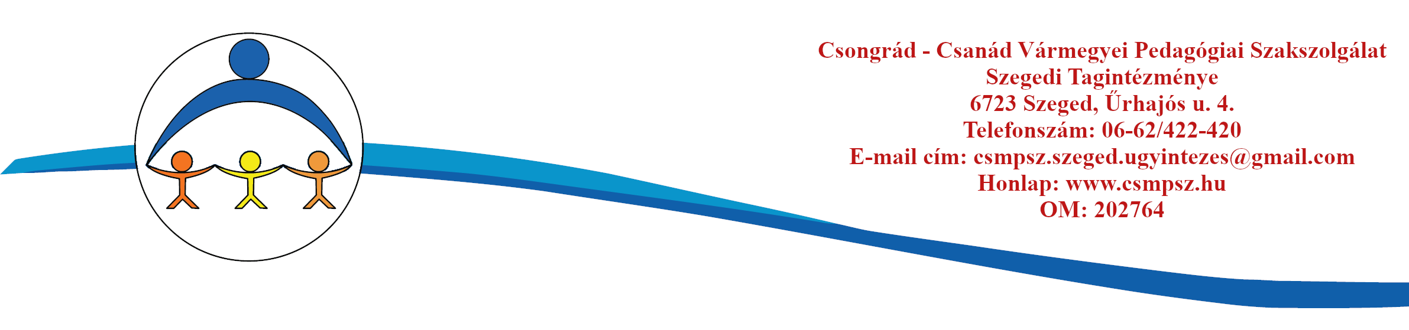
JELENTKEZÉSI LAP ERŐFORRÁS-CSOPORT
SÉRÜLT GYERMEKET NEVELŐ SZÜLŐK VESZTESÉGEINEK FELDOLGOZÁSÁT SEGÍTŐ SORSTÁRS CSOPORT

I. Személyi adatok | Érkezett:
Jelentkező neve:
Lakcím:
Telefonszám:
E-mail:

II. Csoportról
Van olyan kérdése, kiegészítése, amit fontosnak tart megosztani velünk?

A csoport kéthetente hétfő délutáni időpontban lesz megtartva.
Preferált kezdési időpontok az Ön számára (több időpontot soroljon fel):

Tájékoztató:
10 alkalmas önsegítő erőforrás-csoport indul sérült gyermeket nevelő szülők számára. Csoport a 2. alkalomtól zárttá válik, így a csatlakozás ettől kezdve már nem lehetséges.

A csoport a jelentkezőkkel való telefonos egyeztetés után indul októberben.

Nyilatkozat:

Vállalom, hogy a Szakszolgálatot lehetőség szerint előzetesen értesítem, amennyiben nem tudok megjelenni a megbeszélt időpontban.
A fentiekkel egyetértek, és jelentkezem a csoportra:

.………………………………………….

aláírás

Dátum: ……………………………………….

.………………………………………….

aláírás

